

**靈鷲山大悲閉關繞湖持咒 地球日和平鐘響祈願永續**

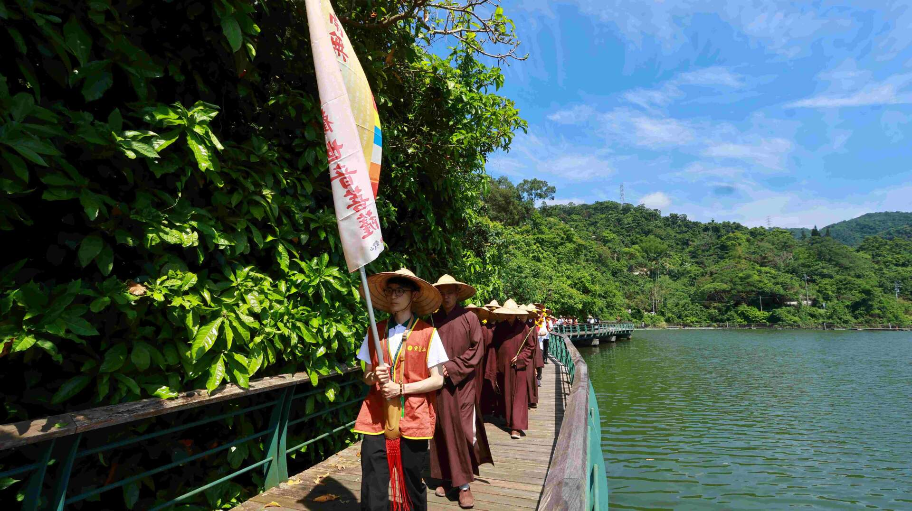

靈鷲山大悲閉關舉行迄今14年，4月22日世界地球日，閉關學員到開山住持心道法師早年修行的聖地寂光寺持誦〈大悲咒〉，為地球平安、人心和諧盡一份力量。並舉行敲鐘祈福儀式及愛心物資捐贈，鐘聲悠揚，為地球帶來祥和的能量與祝福。

寂光寺監院大良法師為大悲閉關學員介紹寂光寺，心道法師在此於塚間苦修，當時稱如幻山房。而後一行人來到大殿，靈鷲山法用法師為大家介紹千臂千缽千釋迦文殊師利菩薩，菩薩共一千隻手，每隻手各托著一個缽，缽中各顯現出一尊釋迦牟尼佛，俱足大慈悲願力。

在常住法師們帶領下，大悲閉關學員身著白T，手持向日葵，緩步繞龍潭湖而行。晨光灑落，微風輕拂湖面，信眾莊嚴的咒音迴盪其間，梵音渾厚悠長，信眾的腳步緩慢而專注，每一步都是一種修行，每一聲咒語都是對地球的祝福。

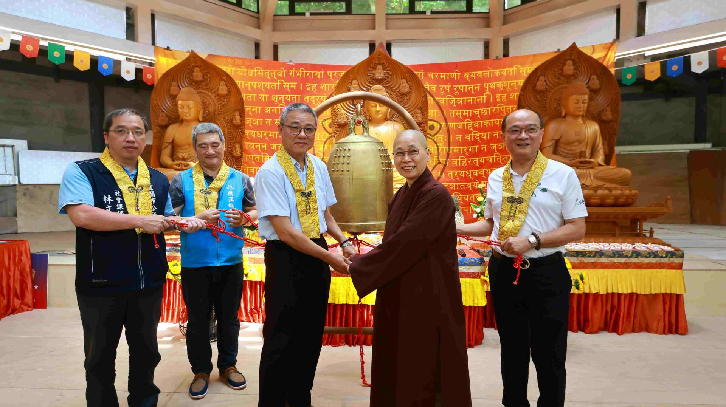

敲鐘

**點燈敲鐘 祈願萬物共好**

而後回到大殿，由大悲閉關指導法師恆傳法師暨常住法師帶領信眾將大悲閉關持咒功德及供燈功德回向地球平安：祈願緬甸災劫苦難消除，世界各地災劫苦難消除，世界疫情各種疾病消除，所有貪瞋癡熄滅。

「和平鐘祈福」邀請貴賓一起上台敲鐘祈福。宜蘭縣政府康立和參議代表縣長出席、宜蘭市公所林山崎課長、前副縣長黃適超、礁溪龍潭湖村長李志文等人蒞臨現場，恆傳法師、大良法師帶領貴賓一起敲響平安鐘，透過鐘聲將〈大悲咒〉咒音遍傳十方，每聲鐘響皆蘊藏宏願：

鐘聲一響：地球平安，萬物共好；鐘聲二響：國泰民安，風調雨順；鐘聲三響：佛光普照，人民安樂。敲鐘儀式圓滿，每一道鐘聲，都化作祝福的力量，讓慈悲與和平在地球上生根發芽。

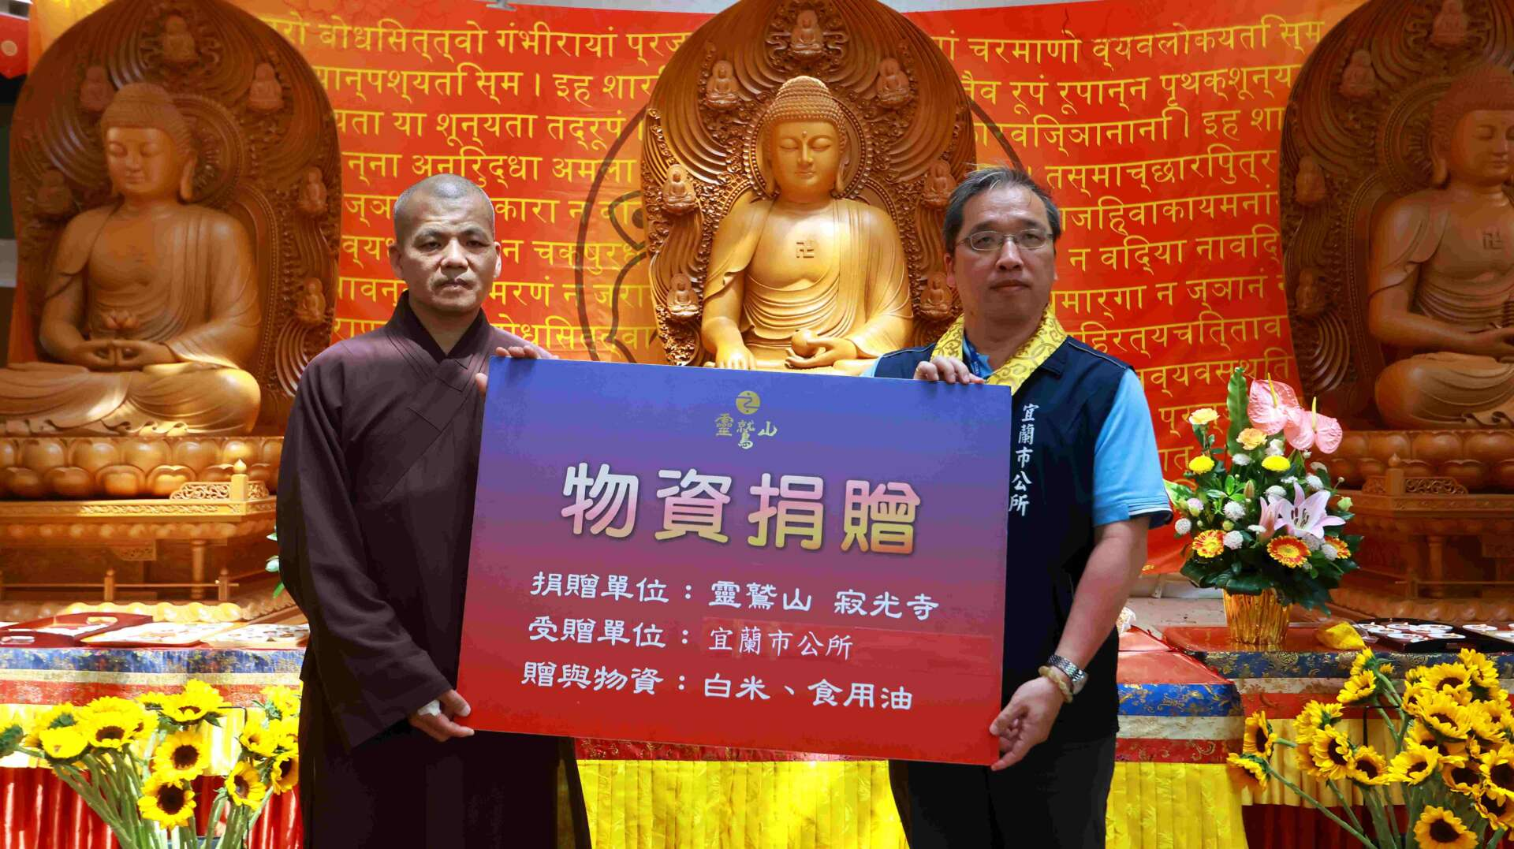

物資捐贈

**捐助150個愛心食物箱 捐助龍潭湖燈光108盞**

靈鷲山長期投入宜蘭縣地方公益，2023年起，每年固定捐贈300份愛心食物箱予宜蘭縣社會處，持續關懷弱勢家庭。並認養龍潭湖夜間照明計畫，捐助全區湖上燈光共108盞。隨後舉行的愛心捐贈儀式中，大良法師代表靈鷲山致贈150份愛心物資，由宜蘭市公所林山崎課長代表接受，傳遞溫暖與祝福。

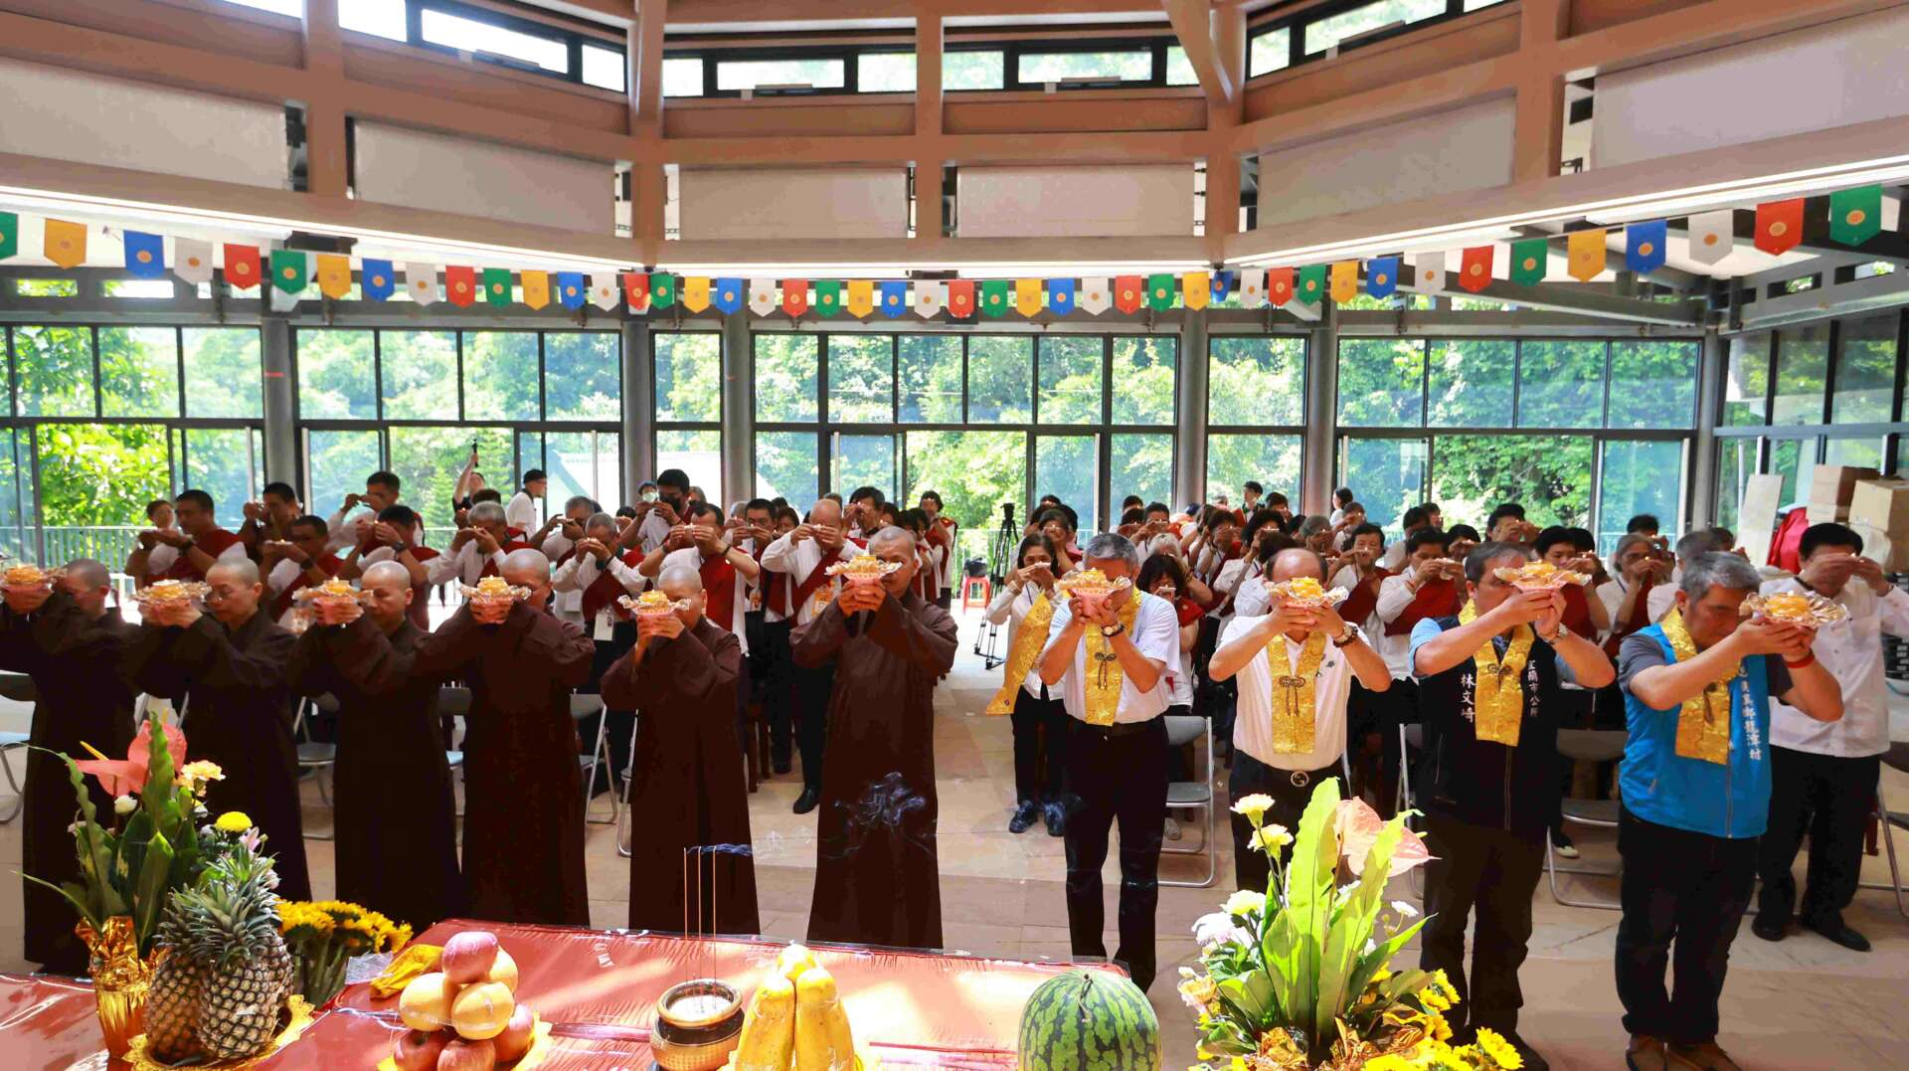

供燈

康立和參議致詞時表示，感謝寂光寺帶領信眾們，在世界地球日這一天為世界祈福，願世界平安，願地球永續，他也相信參與法會的每個人內心都是祥和的，面對世界的極端氣候，大家的心要更清淨。每個人惜福感恩，讓地球給力、眾生給力。

恆傳法師於活動圓滿開示，大家回到寂光寺是有特別意義的，就是尋根、尋回我們的初心。師父(心道法師)能開展靈鷲山到現今的成就，就是因為有這個基地。他鼓勵大家，身為師父的弟子，要有「不為自己求安樂、但願眾生得離苦」的大胸襟，更要念持之以恆持誦〈大悲咒〉，把心量打開，讓咒音充滿整個宇宙。

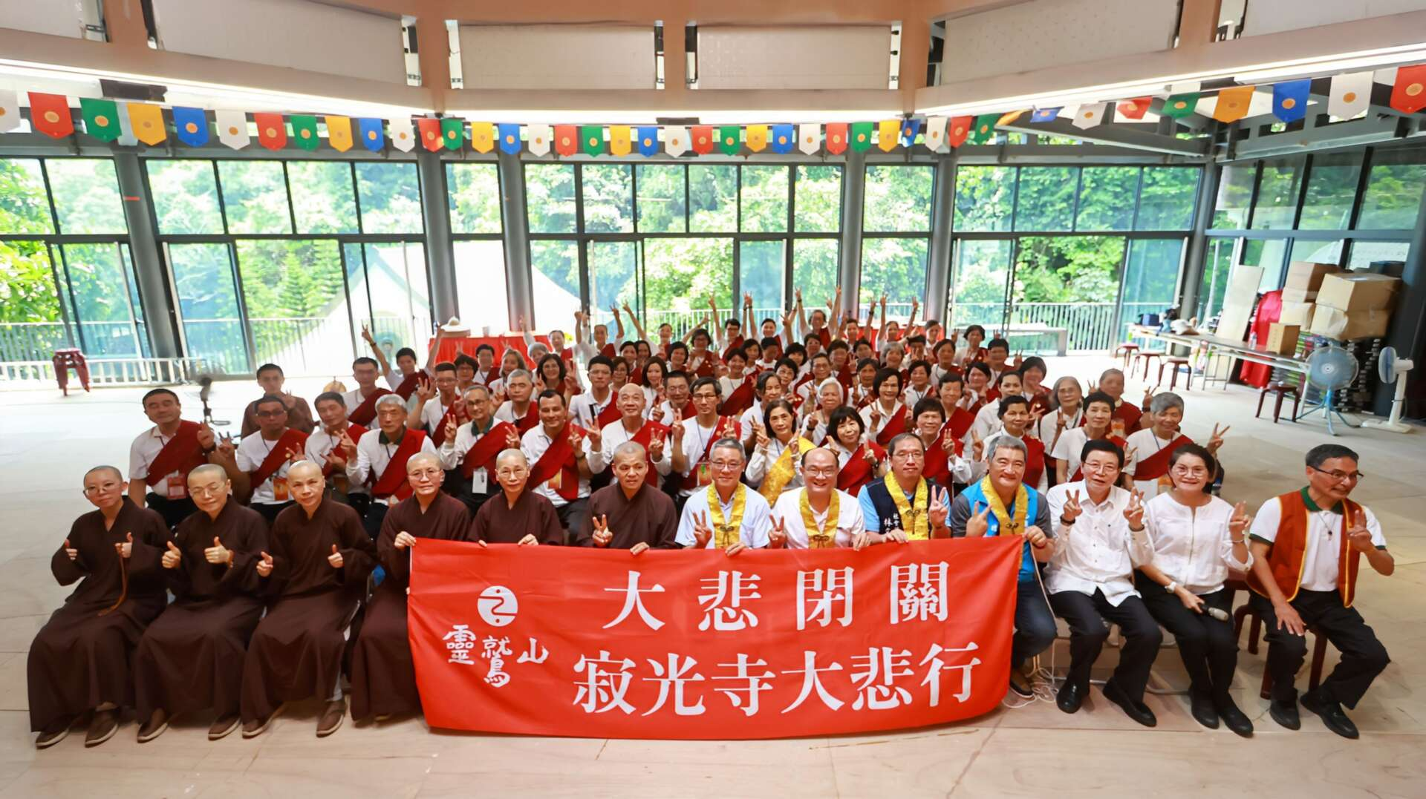

<https://z98737406.tw/?p=70264>